ПОЛОЖЕНИЕ
о подарочных сертификатах медицинской компании «МОЯ НАУКА»

1.Общие положения.
1.1. Настоящее Положение определяет порядок приобретения и реализации подарочных сертификатов Медицинской компании «МОЯ НАУКА».
1.1.1. Термины и определения, используемые в настоящем Положении:
Подарочный сертификат (далее – Сертификат) – это документ (на бумажном/пластиковом носителе либо в цифровом виде), выпущенный в подтверждение факта предварительной оплаты медицинских услуг и удостоверяющий право его держателя/предъявителя (физического лица) приобрести медицинские услуги на сумму, равную Номинальной стоимости сертификата на услуги.
Номинальная стоимость Сертификата - максимальный размер суммы в рублях, на которую Предъявитель сертификата может приобрести медицинские услуги в Медицинской компании «МОЯ НАУКА».
Владелец сертификата (далее - Владелец) - любое совершеннолетнее, дееспособное физическое лицо, юридическое лицо, правомерно владеющее и распоряжающееся Сертификатом, обладающее правом приобретения медицинских услуг в пределах Номинальной стоимости Сертификата, при условии заключения договора на оказание медицинских услуг.
Медицинские услуги – (далее-Услуги) услуги, оказываемые в медицинских офисах Медицинской компании «МОЯ НАУКА».
Реализация Сертификата – предъявление Сертификата для оплаты услуг Медицинской компании «МОЯ НАУКА».
1.2. Внешний вид Сертификата определен в Приложении №1.
1.3. Вся информация, касающаяся Сертификатов, порядка их приобретения и реализации, будет доводиться до Владельцев Сертификатов путем размещения информации на сайте www.naykalab.ru.
1.4. Организатор выпуска Сертификатов–лицо, осуществляющее организацию выпуска Сертификатов.
1.5. Организатор выпуска Сертификатов по своему усмотрению вправе вносить любые изменения в настоящее Положение в любое время. Информация об указанных изменениях будет размещаться на сайте www.naykalab.ru.

- Особенности Сертификата.
  - Сертификат является собственностью Медицинской компании «МОЯ НАУКА» и изымается после его реализации.
  - Медицинская компания «МОЯ НАУКА» в соответствии с условиями настоящего Положения по поручению лица, оплатившего Сертификат Медицинской компании «МОЯ НАУКА», обязуется оказать лицу, предъявившему указанный Сертификат Услуги, на следующих условиях:
- подарочный сертификат может быть использован для оплаты Услуг совершеннолетним дееспособным лицом;
- подарочный сертификат может быть использован для оплаты Услуг несовершеннолетним лицом только совместно с одним из родителей (законных представителей).
  - Номинал Сертификата указывается на самом Сертификате.
  - Сумма денежных средств, на которую Владельцу сертификата оказываются услуги Медицинской компании «МОЯ НАУКА», равна номиналу Сертификата.
  - Денежные средства вносятся на Сертификат только один раз – при его приобретении.
  - Срок действия Сертификата ограничен и составляет 1 (Один) год со дня его приобретения и подтверждается фискальным чеком, выданным Медицинской компании «МОЯ НАУКА» при приобретении Сертификата. При приобретении на лицевой стороне Сертификата делается пометка с указанием даты, до которой действителен Сертификат (включительно). Срок действия Сертификата не продлевается. По истечении указанного срока использование Сертификата для оплаты Услуг путем его погашения не допускается.
  - С помощью Сертификата оплачиваются любые Услуги Медицинской компании «МОЯ НАУКА».
  - Сертификат обмену не подлежит, в том числе, не допускается обмен одного или нескольких Сертификатов на другой (ие) Сертификат (ы) с целью изменения его номинала.

- Порядок приобретения Сертификата.
  - Сертификат приобретается на платной основе путем расчета наличными денежными средствами или в безналичном порядке (в том числе платежной банковской картой), и может быть использован в качестве оплаты Услуг Медицинской компании «МОЯ НАУКА» путем его погашения. Сумма денежных средств, внесенных за Сертификат, соответствует Номинальной стоимости Сертификата и засчитывается в счет оплаты Услуг.
  - Приобретатель Сертификата единовременно оплачивает сумму денежных средств равную номиналу Сертификата.
  - Скидки и акции на покупку Сертификата не распространяются.
  - Приобретением Сертификата лицо, его приобретающее, выражает свое согласие с настоящим Положением.
  - Если Сертификат передается приобретателем Сертификата третьему лицу, то передающее Сертификат лицо обязано уведомить лицо, которому передается Сертификат о порядке приобретения и реализации Сертификатов, предусмотренном настоящим Положением. Сертификат является документом «на предъявителя». Приобретатель Сертификата вправе самостоятельно определять Предъявителя, которому будет передаваться приобретенный им Сертификат, то есть Приобретатель вправе передать Сертификат любому лицу по своему усмотрению и по любым основаниям. Предъявителю Сертификата, заключившему договор на оказание медицинских услуг, предоставляется право на приобретение Услуг в пределах Номинальной стоимости Сертификата. Повторная передача Сертификата после начала его реализации не допускается.

- Порядок реализации Сертификата.
  - Сертификат предназначен для оплаты Услуг Медицинской компании «МОЯ НАУКА» в соответствии с действующим прайс-листом, действующим на момент предъявления Сертификата, для его реализации и заключения договора на оказание медицинских услуг.
  - Оплатить Услуги Медицинской компании «МОЯ НАУКА» с помощью Сертификата могут любые физические лица. Сертификат может приниматься к реализации сразу после его приобретения.
  - При оплате Услуг путем погашения предъявленного Сертификата Предъявителю предоставляется (направляется) кассовый чек или бланк строгой отчетности, свидетельствующий о факте оплаты Услуг.
  - Номинальная стоимость Сертификата Медицинской компании «МОЯ НАУКА» подтверждает право предъявителя данного Сертификата на получение Услуг, на сумму, соответствующую указанной на Сертификате номинальной стоимости.
  - Владелец вправе по своему усмотрению реализовать Сертификат единовременно или же использовать сумму Сертификата для реализации по частям. После начала реализации сертификата владелец Сертификата изменен быть не может.
  - Владелец вправе оплатить сумму чека за Услуги Медицинской компании «МОЯ НАУКА» несколькими Сертификатами.
  - При выборе услуг Медицинской компании «МОЯ НАУКА» на сумму, большую номинала Сертификата, разница между суммой стоимости приобретенных Услуг Медицинской компании «МОЯ НАУКА» и номиналом Сертификата оплачивается Владельцем денежными средствами.
  - При выборе услуг Медицинской компании «МОЯ НАУКА» на сумму, меньшую номинала, Сертификат можно использовать дальше в пределах оставшейся суммы.
  - После оплаты Услуг путем погашения, Сертификат, выпущенный на бумажном/пластиковом носителе, изымается у Владельца менеджером по работе с клиентами (администратором) Медицинской компании «МОЯ НАУКА» - Сертификат, выпущенный в цифровом виде, блокируется.
  - Медицинская компания «МОЯ НАУКА» вправе отказать Владельцу в реализации Сертификата если:
    - Владелец не предъявил Сертификат для оплаты Услуг Медицинской компании «МОЯ НАУКА», либо предъявил иной документ, содержащий признаки подделки Сертификата;
    - Владелец предъявил для реализации Сертификат с истекшим сроком действия;
  - Владелец Сертификата несет риски утраты, повреждения, порчи Сертификата, а также риск невозможности реализации Сертификата по причине несоблюдения правил и норм, принятых и действующих в Медицинской компании «МОЯ НАУКА».
  - Сертификаты, имеющие признаки подделки документа, существенные механические повреждения (порча), влекущие невозможность идентификации документа по реквизитам, указанным на Сертификате, в качестве оплаты Услуг не принимаются.
  - В случае утраты, кражи или существенного механического повреждения (порчи) Сертификата, которое не позволяет идентифицировать Сертификат по реквизитам, указанным на Сертификате, Сертификат восстановлению не подлежит, уплаченные за него денежные средства не возвращаются.

5. Срок действия Положения
5.1. Срок действия Положения не ограничен.
5.2. Организатор выпуска Сертификатов оставляет за собой право приостановить или прекратить Положения в любое время, разместив на сайте соответствующую информацию за 30 (тридцать) календарных дней до предполагаемой даты приостановки или прекращения Положения.
Организатор выпуска Сертификатов не несет ответственность перед Покупателями, Предъявителями Сертификатов и Пациентами за изменение, приостановку или прекращение Положения.
5.3. Уведомление об изменении, прекращении или приостановке действия Положения считается сделанным от имени Организатора выпуска Сертификатов, если оно было размещено на сайте www.naykalab.ru.
5.4. При прекращении действия Положения реализация Сертификатов прекращается, а Предъявитель Сертификата имеет право в течение срока действия Сертификата осуществить заказ и оплату Медицинских услуг путем погашения Сертификата. По истечении срока действия Сертификата Сертификат не может быть предъявлен для оплаты Услуг путем его погашения.

6. Коммуникации
6.1. Информацию о получении Сертификатов можно получить по телефонам медицинской компании «МОЯ НАУКА», а также во всех Медицинских офисах Медицинской компании «МОЯ НАУКА» и на сайте www.naykalab.ru.

Приложение №1 к Положению о Подарочных сертификатах
Сертификат на сумму:

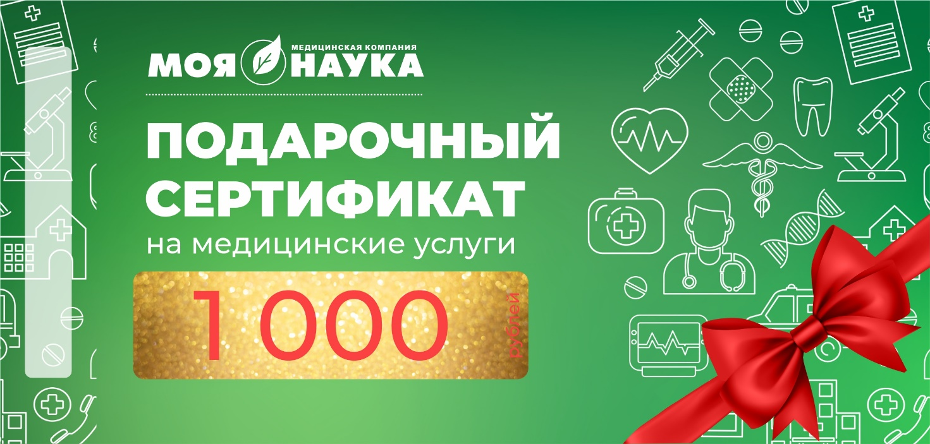

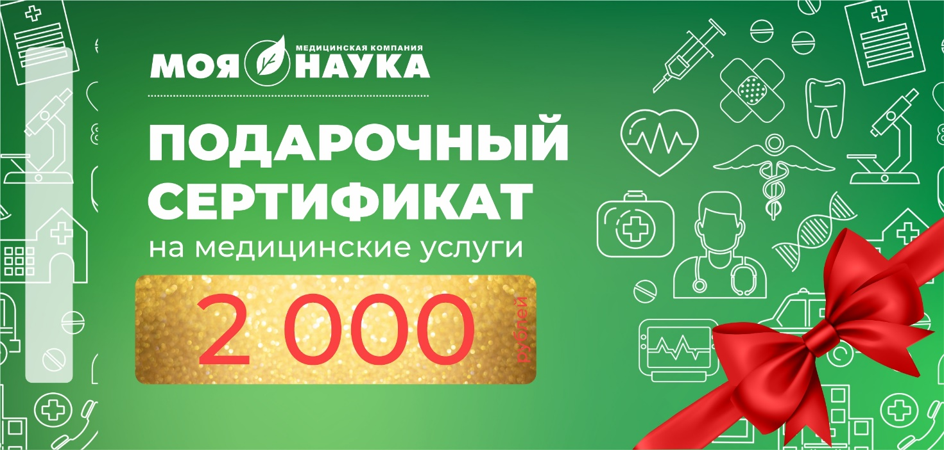

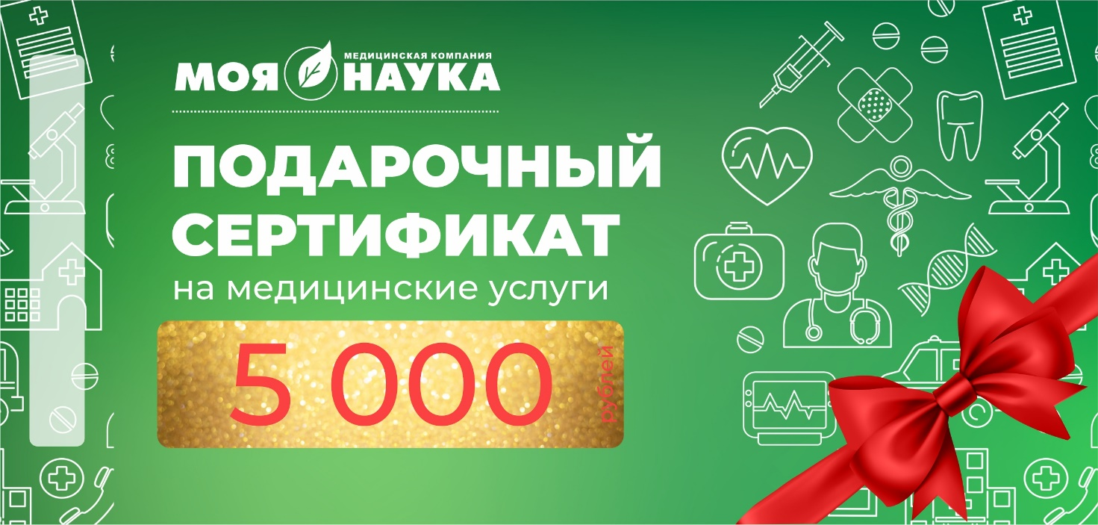

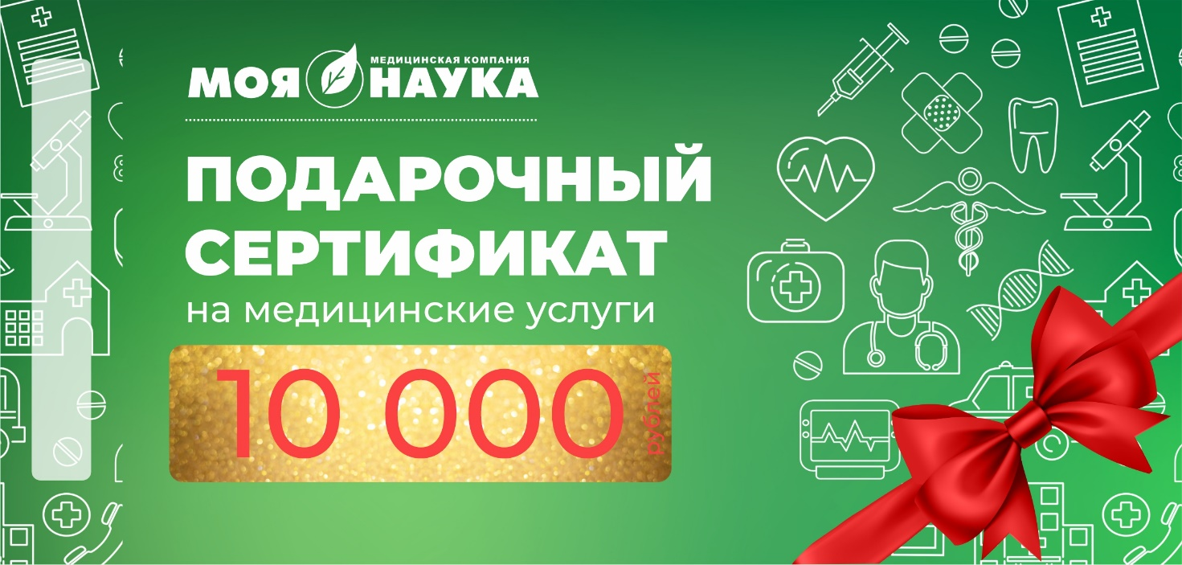

Медицинская компания «МОЯ НАУКА» является маркетинговым наименованием.

